Отчет по лабораторной работе №14

Администрирование локальных сетей

Зиязетдинов Алмаз

Содержание

Список иллюстраций

# 1 Цель работы

Настроить взаимодействие через сеть провайдера посредством статической маршрутизации локальной сети организации с сетью основного здания, расположенного в 42-м квартале в Москве, и сетью филиала, расположенного в г. Сочи.

# 2 Задание

1. Настроить связь между территориями (см. раздел 14.3.1).
2. Настроить оборудование, расположенное в квартале 42 в Москве (см. раздел 14.3.2).
3. Настроить оборудование, расположенное в филиале в г. Сочи (см. раздел 14.3.3).
4. Настроить статическую маршрутизацию между территориями (см. раздел 14.3.4).
5. Настроить статическую маршрутизацию на территории квартала 42 в г. Москве (см. раздел 14.3.5).
6. Настроить NAT на маршрутизаторе msk-donskaya-gw-1 (см. раздел 14.3.6).
7. При выполнении работы необходимо учитывать соглашение об именовании (см. раздел 2.5).

# 3 Выполнение лабораторной работы

Настройка интерфейсов коммутатора provider-sw-1 (рис. 1).

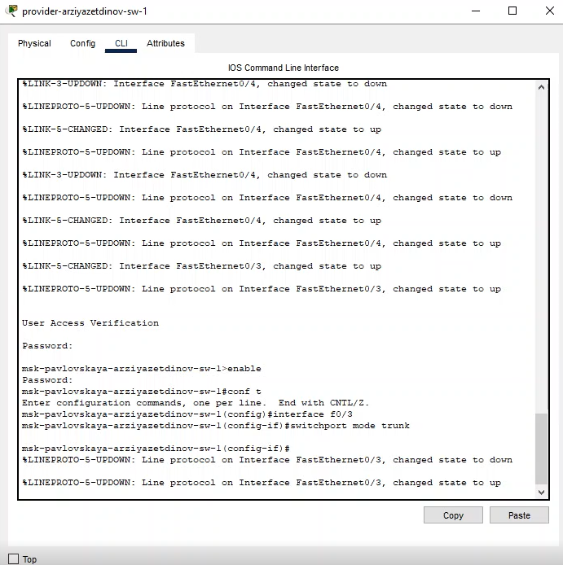

Рис. 1: Настройка интерфейсов коммутатора provider-sw-1

Настройка интерфейсов маршрутизатора msk-donskaya-gw-1 (рис. 2).

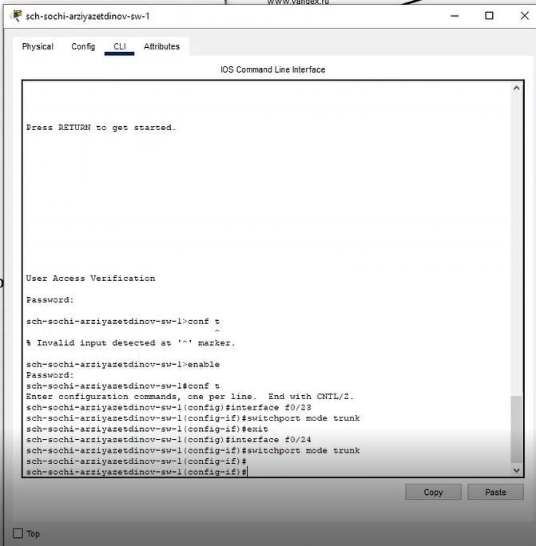

Рис. 2: Настройка интерфейсов маршрутизатора msk-donskaya-gw-1

Настройка интерфейсов маршрутизатора msk-q42-gw-1 (рис. 3) (рис. 4).

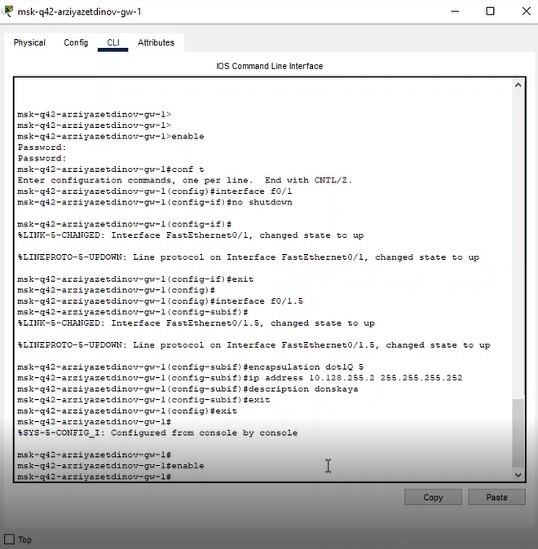

Рис. 3: Настройка интерфейсов маршрутизатора msk-q42-gw-1

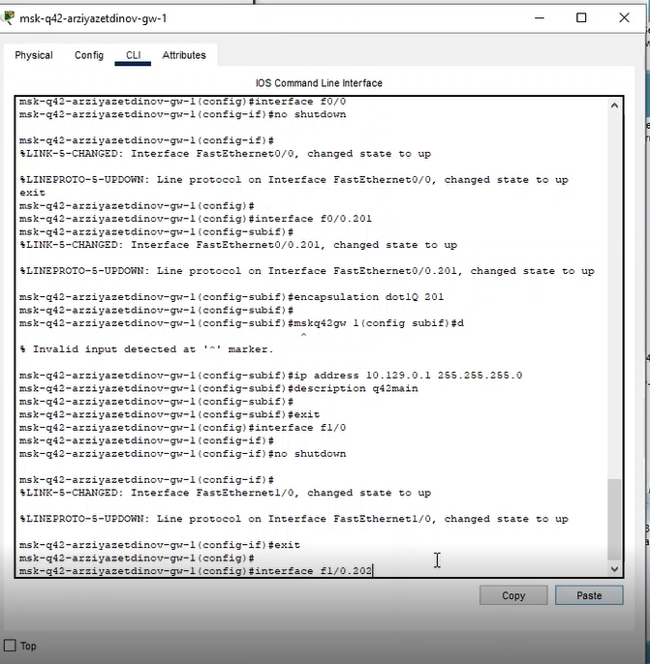

Рис. 4: Настройка интерфейсов маршрутизатора msk-q42-gw-1

Настройка интерфейсов коммутатора sch-sochi-sw-1 (рис. 5).

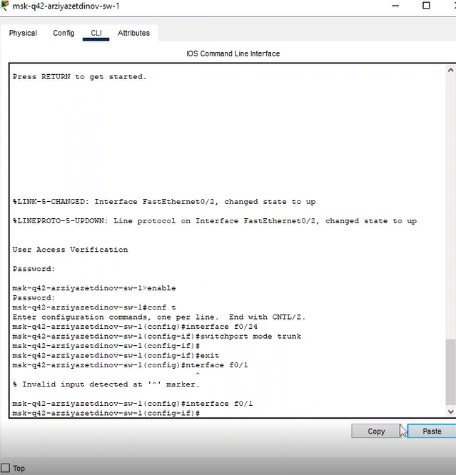

Рис. 5: Настройка интерфейсов коммутатора sch-sochi-sw-1

Настройка интерфейсов маршрутизатора sch-sochi-gw-1 (рис. 6).

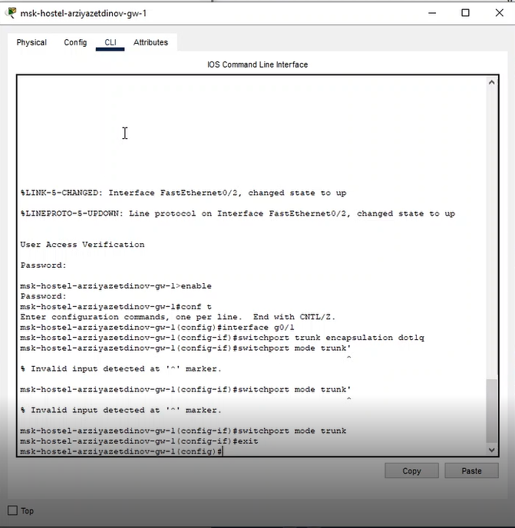

Рис. 6: Настройка интерфейсов маршрутизатора sch-sochi-gw-1

Настройка площадки 42-го квартала. Настройка интерфейсов коммутатора msk-q42-sw-1 (рис. 7).

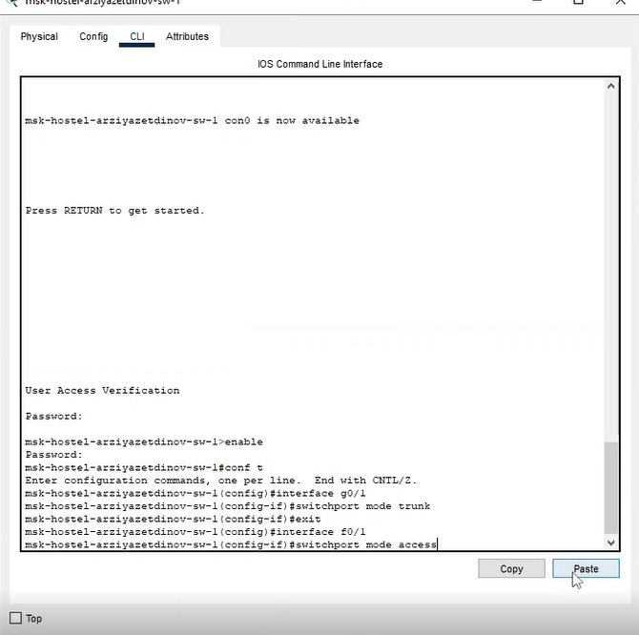

Рис. 7: Настройка интерфейсов коммутатора msk-q42-sw-1

Настройка интерфейсов маршрутизирующего коммутатора msk-hostel-gw-1 (рис. 8) (рис. 9) (рис. **¿fig:010?**).

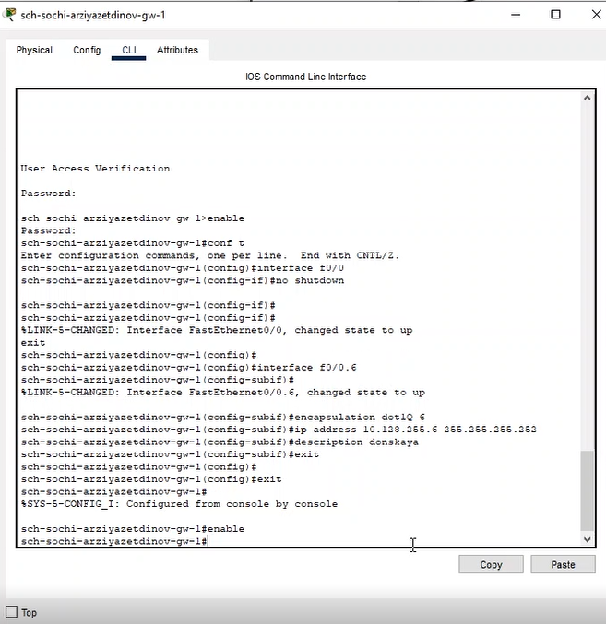

Рис. 8: Настройка интерфейсов маршрутизирующего коммутатора msk-hostel-gw-1

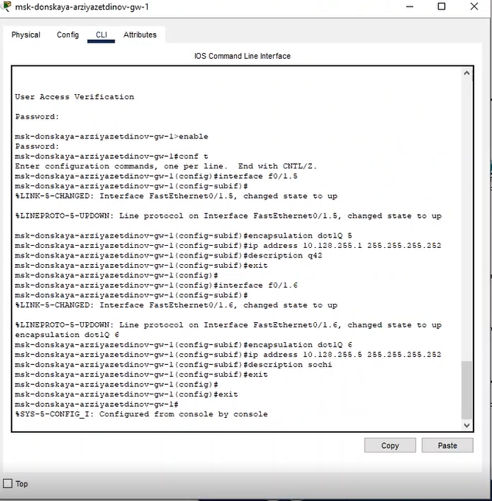

Рис. 9: Настройка интерфейсов маршрутизирующего коммутатора msk-hostel-gw-1

![Настройка интерфейсов маршрутизирующего коммутатора msk-hostel-gw-1]

Настройка интерфейсов коммутатора msk-hostel-sw-1

|  |
| --- |
| Рис. 10: Настройка интерфейсов коммутатора msk-hostel-sw-1 |

Рис. 10: Настройка интерфейсов коммутатора msk-hostel-sw-1

Настройка площадки в Сочи. Настройка интерфейсов маршрутизатора sch-sochi-gw-1

![Настройка площадки в Сочи. Настройка интерфейсов маршрутизатора sch-sochi-gw-1]

Настройка интерфейсов коммутатора sch-sochi-sw-1

![Настройка интерфейсов коммутатора sch-sochi-sw-1(image/10.png){#fig:010 width=70%}

Настройка маршрутизации между площадками. Настройка маршрутизатора msk-donskaya-gw-1

![Настройка маршрутизатора msk-donskaya-gw-1]

Настройка маршрутизатора msk-q42-gw-1 (рис. **¿fig:015?**).

![Настройка маршрутизатора msk-q42-gw-1]

Настройка маршрутизатора sch-sochi-gw-1

![Настройка маршрутизатора sch-sochi-gw-1]

Настройка маршрутизации на 42 квартале. Настройка маршрутизатора msk-q42-gw-1

|  |
| --- |
| Рис. 11: Настройка маршрутизатора msk-q42-gw-1 |

Рис. 11: Настройка маршрутизатора msk-q42-gw-1

Настройка интерфейсов маршрутизирующего коммутатора msk-hostel-gw-1

Настройка интерфейсов маршрутизирующего коммутатора msk-hostel-gw-1]

Настройка NAT на маршрутизаторе msk-donskaya-gw-1

![Настройка NAT на маршрутизаторе msk-donskaya-gw-1](

# 4 Выводы

Благодаря выполнению данной лабораторной работы мы настроили взаимодействие через сеть провайдера посредством статической маршрутизации локальной сети организации с сетью основного здания, расположенного в 42-м квартале в Москве, и сетью филиала, расположенного в г. Сочи.

# 5 Контрольные вопросы

Ответы на контрольные вопросы: 1. Приведите пример настройки статической маршрутизации между двумя подсетями организации. - Необходимо задать IP шлюзов на интерфейсах, настроить sub-интерфейсы с тегированием кадром VLAN’ами и своими IP, затем настроить статические маршруты между сетями. 2. Опишите процесс обращения устройства из одного VLAN к устройству из другого VLAN. - 1 устройство посылает фрейм на маршрутизатор, тот меняет MAC исходника на свой и перенаправляет фрейм 2 устройству. 3. Как проверить работоспособность маршрута? - ping на диаметрально противоположных устройствах друг к другу. 4. Как посмотреть таблицу маршрутизации? - show ip route